综合集成研讨

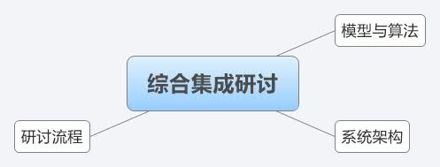

# 模型与算法

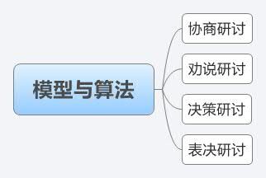

## 协商研讨

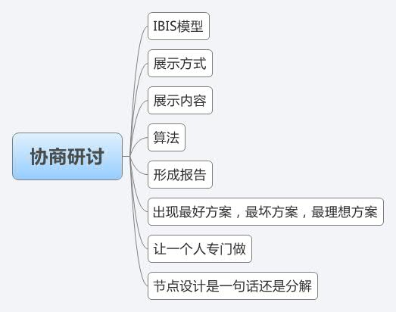

### IBIS模型

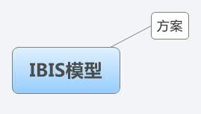

### 方案

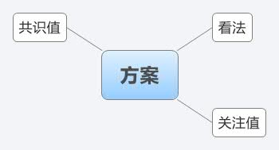

### 看法

### 关注值

### 共识值

### 展示方式

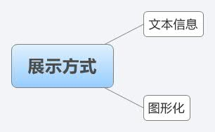

### 文本信息

### 图形化

### 展示内容

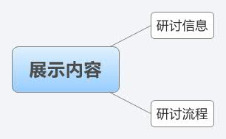

### 研讨信息

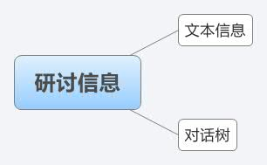

### 文本信息

### 对话树

### 研讨流程

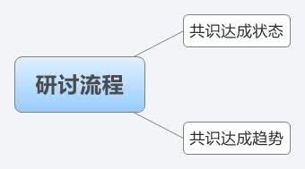

### 共识达成状态

### 共识达成趋势

### 算法

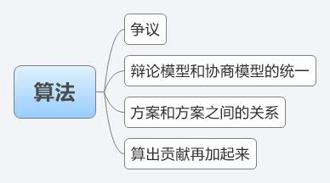

### 争议



### 可信度传递



### 中间的可比性？两个专家不同的0.7的可比性怎么统一量化

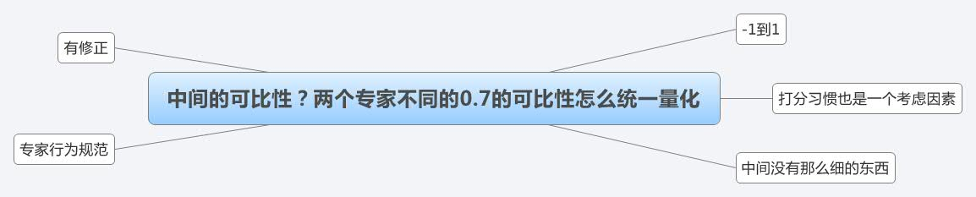

### -1到1

### 打分习惯也是一个考虑因素

### 中间没有那么细的东西

### 有修正

### 专家行为规范

### 结构化处理：建议使用

### 两个都有给客户选择

### 辩论模型和协商模型的统一

### 方案和方案之间的关系

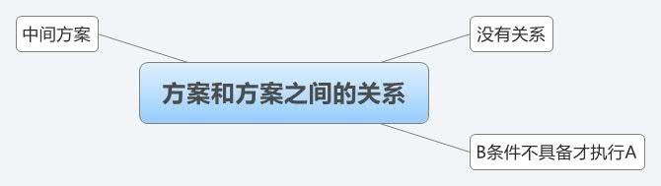

### 没有关系

### B条件不具备才执行A



### 条件不具备作为支持反对的原因

### 数据挖掘



### 不同节点间的关联关系

### 聚类

### 共识达成趋势分析

### 中间方案



### 可以当成新方案

### 算出贡献再加起来



### 需要讨论是否合理

### 形成报告

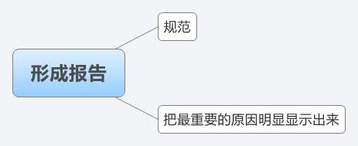

### 规范

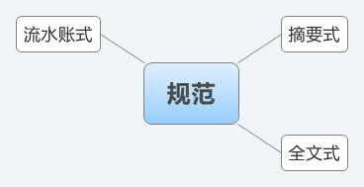

### 摘要式

### 全文式

### 流水账式

### 把最重要的原因明显显示出来

### 出现最好方案，最坏方案，最理想方案



### 都存在，无权删除方案

### 让一个人专门做

### 节点设计是一句话还是分解



### 每个节点加上可信度再加到线上

## 劝说研讨



### 结构

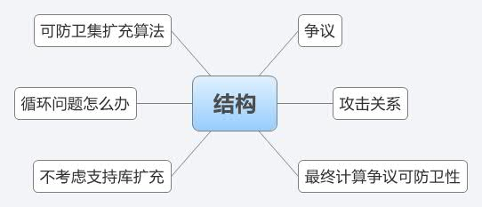

### 争议

### 攻击关系

### 最终计算争议可防卫性



### 最后一个说话的为胜者

### 一个节点只有不可防卫节点攻击即为可防卫的

### 可防卫集扩充算法



### 攻击没有可信度的问题

### 循环问题怎么办



### 每增加一个节点只能加到叶节点下面

### 不考虑支持库扩充

## 决策研讨

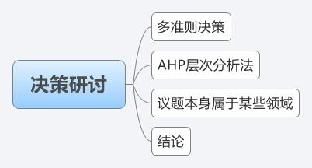

### 多准则决策



### 若干备选方案来源

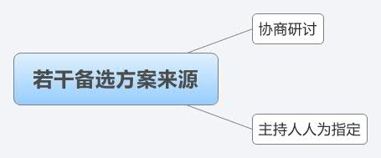

### 协商研讨

### 主持人人为指定

### 每个方案有不同的准则

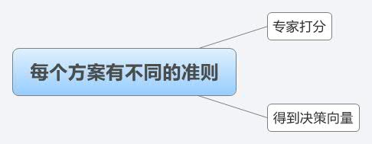

### 专家打分

### 得到决策向量

### 这种方式是否合理

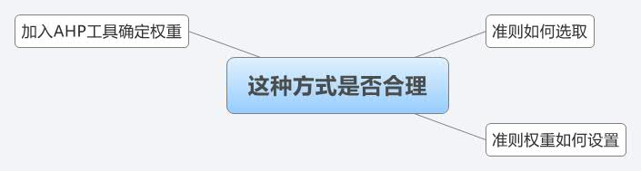

### 准则如何选取

### 准则权重如何设置

### 加入AHP工具确定权重



### 专家确定，通过两两比较确定准则权重

### 每个准则的打分是不是效用值就够了

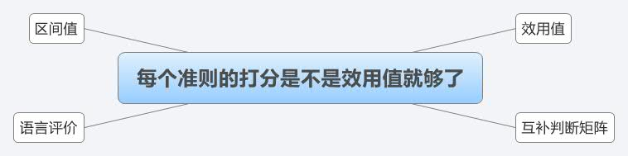

### 效用值

### 互补判断矩阵

### 区间值

### 语言评价

### 决策反馈问题

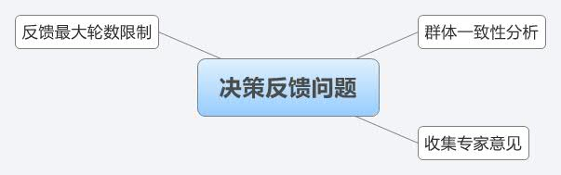

### 群体一致性分析

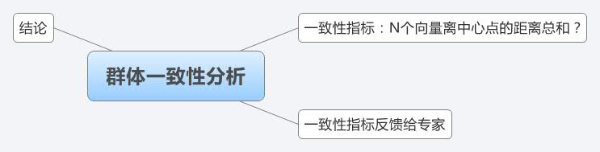

### 一致性指标：N个向量离中心点的距离总和？

### 一致性指标反馈给专家



### 反馈的什么信息

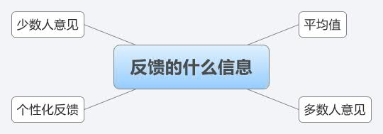

### 平均值

### 多数人意见

### 少数人意见



### 孤立点

### 个性化反馈

### 对专家有指导性作用

### 结论

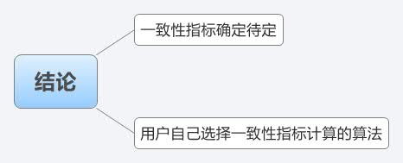

### 一致性指标确定待定

### 用户自己选择一致性指标计算的算法

### 收集专家意见

### 反馈最大轮数限制

### AHP层次分析法



### 定性到定量的方法

### 定性：两两比较达到一致性指标

### 衡量两个方案通过1-9表示

### 议题本身属于某些领域

### 结论



### 多准则决策，加入AHP层次分析法确定权重

### 准则选择：主持人设定

### 准则权重：主持人设定，AHP确定

### 专家不设定领域权值，只设定专家了解的一些领域，在遴选的时候选择参考，专家在参加研讨时一视同仁

## 表决研讨

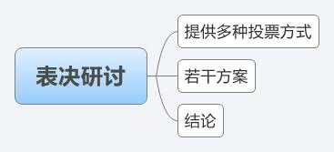

### 提供多种投票方式

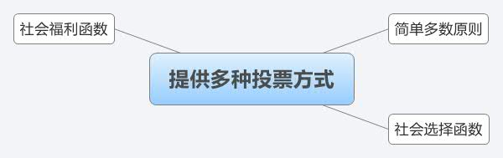

### 简单多数原则

### 社会选择函数

### 社会福利函数

### 若干方案

### 结论

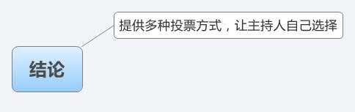

### 提供多种投票方式，让主持人自己选择

# 系统架构

# 研讨流程

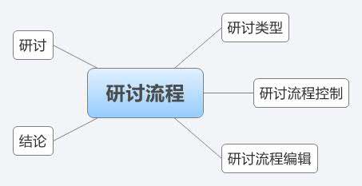

## 研讨类型

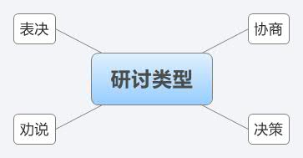

### 协商

### 决策

### 表决

### 劝说

## 研讨流程控制

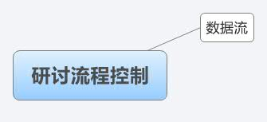

### 数据流

## 研讨流程编辑

## 研讨

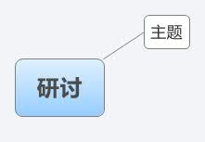

### 主题

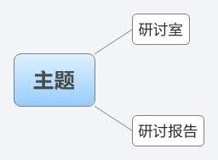

### 研讨室

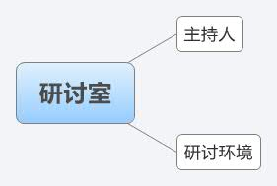

### 主持人

### 研讨环境

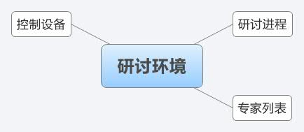

### 研讨进程

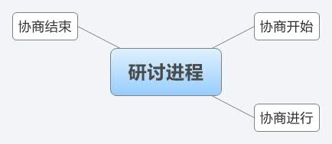

### 协商开始

### 协商进行

### 协商结束

### 专家列表

### 控制设备

### 研讨报告

## 结论

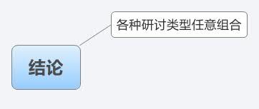

### 各种研讨类型任意组合